江苏省2010年普通高校招生体育专业统考
考试方案

我省2010年普通高校招生体育专业考试设身体素质和专项考试两个部分，共150分，其中身体素质考试占100分，专项考试占50分。身体素质设１００米跑、立定三级跳远、８００米跑、原地双手头后向前掷实心球等四项必测考试内容；专项设田径、篮球、排球、足球、乒乓球、体操、武术、健美操、羽毛球（新增）等九个项目，由考生根据自身特长在上述九个项目中自主确定选考一项。

一、身体素质考试内容
（一）考试项目
100米跑、立定三级跳远、800米跑和原地双手头后向前掷实心球，共四项，每项分值均为25分。
（二）考试办法与要求
100米跑、立定三级跳远和800米跑三个项目执行《田径竞赛规则2008》的全能项目比赛规定和裁判方法；原地双手头后向前掷实心球的考试办法与要求按照《国家学生体质健康标准》的规定执行。

二、专项考试内容
专项按百分制的形式计分，所得分数×0.5折算成专项最后成绩。
（一）田径
1．考试项目
序号 | 考试内容 | 分值（百分制）
1 | 200米跑（男、女） | 100分
2 | 400米跑（男、女） | 100分
3 | 1500米跑（男、女） | 100分
4 | 5000米跑（男）、3000米跑（女） | 100分
5 | 110米栏（男，栏高1.00米，栏间距9.14米） | 100分
5 | 100米栏（女，栏高0.84米，栏间距8.50米） | 100分
6 | 跳高（男、女） | 100分
7 | 跳远（男、女） | 100分
8 | 三级跳远（男、女） | 100分
9 | 铅球（男6千克，女4千克） | 100分
10 | 铁饼（男1.5千克，女1千克） | 100分
11 | 标枪（男700克，女600克） | 100分
2．考试办法与要求
（1）考生根据个人特长任选一个单项进行考试。
（2）按照《田径竞赛规则2008》的全能项目比赛规定和裁判方法执行。
（3）考试应在标准塑胶田径场内进行，径赛项目均以电动计时成绩为准。

（二）篮球
1．考试项目
考试项目 | 考试内容 | 说明 | 分值（百分制）
专项素质 | 助跑摸高 | 二选一 | 20分
专项素质 | “V”脚步移动 | 二选一 | 20分
专项技术 | 全场综合技术A | 二选一 | 50分
专项技术 | 全场综合技术B | 二选一 | 50分
专项技术 | 投篮A | 二选一 | 30分
专项技术 | 投篮B | 二选一 | 30分
2．考试办法与要求
（1）专项素质考试办法与要求

① 助跑摸高
测定身高：预先将测量尺固定在墙上（在墙上预先画出），考生以两脚并拢、身体保持正直（头的后部、臀部、小腿突出部和脚跟必须同时接触墙壁）的姿势站在标有测量尺的位置，监考教师借助三角尺（数学课教具）测定考生的身高（H）。
助跑摸高：经过助跑，用单脚或双脚跳起单手向上触摸“摸高板”，助跑距离和助跑考试方法不限。每名考生摸高2次，取其中最高的1次成绩（h）。
成绩评定：助跑摸高的成绩（M）用下列公式计算：
② “V”脚步移动
见图1。考生右脚踩在①圈上，听信号启动,前滑步到②，用右脚踏②后撤步到③，并用右脚踏③，再上步移动用左脚依次踏②和①为一次往返，共往返三次。每人测试2次，计其中1次最佳成绩。
场地要求：①、②、③是直径0.25米的实心圆圈，①、②、③之间为等边三角形，间距5米（起止点从圆心丈量，内角60°）

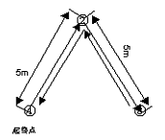

图1
（2）专项技术考试办法与要求
① 全场综合技术A（变向运球与传接球投篮）
见图2。以右手为例：考生站于端线中点处（篮板下）面向场内。持球听口令（或哨音）按图示路线用右手运球至①处，在任一脚踏上①圆圈时做背后运球换左手运球至②处，当脚踏及②圆圈时做体前换手变向运球，右手运球绕过障碍物③传球给站在接球区的陪考员并接回传球右手上篮。球中篮后抢篮板接右手运球至④，在脚踏上④圆圈时做背后运球换左手运球至⑤，当脚踏及⑤圆圈时做体前换手变向运球，右手运球绕过障碍物⑥传球给站在接球区的陪考员并接回传球右手上篮，投篮不中必须补中（补篮方法不限），最后一次投篮中篮停表。每人2次，计其中1次最佳成绩（X）。（左手考生考试则相反）
场地要求：篮球场地上的标志①、②、④、⑤为直径0.5米的实心圆圈，③、⑥为障碍物（障碍物高1.60米）。

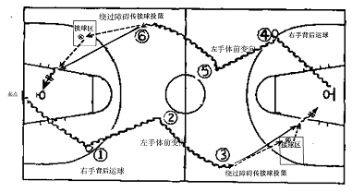

图2
② 全场综合技术B（传接球与变向运球投篮）
见图3。以右手为例：考生站于端线中点处（篮板下），面向场内。持球听口令（或哨音）传球给位于罚球区的陪考员，侧身跑接其回传球，右手运球到中线与边线的交界处（中线与边线的交叉点为中心，1米为半径画半圆弧），左脚踏上圆圈弧时做运球后转身，换左手运球至①处，当右脚踏及①圆圈时做体前换手变向运球行进间投篮，球中篮后（抢篮板）将球迅速传球给位于边线外（罚球线延长线）的陪考员，侧身跑接其回传球，右手运球到中线与边线的交界处（中线与边线的交叉点为中心，1米为半径画半圆弧），左脚踏区做右手后转身运球，换左手运球至②（三分线弧顶）处，当右脚踏及②圆圈时做体前换手变向运球行进间投篮，不中须补中，球中篮停表。每人2次，计其中1次最佳成绩（X）。（左手考生考试则相反）

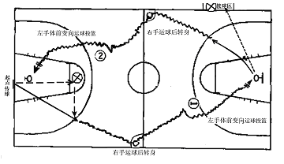

图3
场地要求：篮球场地上的标志①、②为直径0.5米的实心圆圈。
全场综合技术技评要求：技评分为优、良、中、差、较差5个档次。
全场综合技术最终成绩（Z）：Z=X+Y 。（Y为考生技评分数）
③ 投篮A（自投自抢）
见图4。考生站在弧线外听信号开始投篮，60秒内自投自抢（男生单手肩上投篮，女生单双手投篮不限），按投中次数计分。每人2次，计其中1次最佳成绩。
场地要求：以篮圈中心投影点为圆心，以5米为半径画弧线并接1.575米的直线。
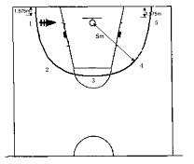
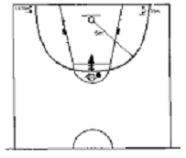

图4 图5
④ 投篮B（五点定位）
见图5。考生站在弧线外听信号开始投篮，按①、②、③、④、⑤再⑤、④、③、②、①的点位顺序投篮，每点位投篮1次后迅速移动到下一个点位投篮（男生单手肩上投篮，女生单手肩上、双手投篮不限），每次投篮共计10次，时间不得超过60秒，按投中次数计分。每人2次，计其中1次最好成绩。
场地要求：以篮圈中心投影点为圆心，以5米为半径画弧线并接1.575米的直线。

（三）排球

1．考试项目
考试项目 | 考试内容 | 说明 | 分值（百分制）
专项素质 | 助跑摸高 | 二选一 | 20分
专项素质 | 36米移动 | 二选一 | 20分
专项技术 | 传垫球A | 二选一 | 30分
专项技术 | 传垫球B | 二选一 | 30分
专项技术 | 发球A | 二选一 | 20分
专项技术 | 发球B | 二选一 | 20分
专项技术 | 扣球 | 必考 | 30分

2．考试办法与要求

（1）专项素质考试办法与要求

① 助跑摸高
测定身高：预先将测量尺固定在墙上（在墙上预先画出），考生以两脚并拢、身体保持正直（头的后部、臀部、小腿突出部和脚跟必须同时接触墙壁）的姿势站在标有测量尺的位置，监考教师借助三角尺（数学课教具）测定考生的身高（H）。
助跑摸高：经过助跑，用单脚或双脚跳起单手向上触摸“摸高板”，助跑距离和助跑考试方法不限。每名考生摸高2次，取其中最高的1次成绩（h）。
成绩评定：助跑摸高的成绩（M）用下列公式计算：

② 36米移动
考生站在进攻线后听哨音起动，先在进攻线和中线之间前进后退两个来回，前进时必须用双手推倒放在中线上的标志物（两个），后退时必须双脚退过进攻线（无须同时退过进攻线，手不能触及进攻区地面），接着变侧身在进攻线和中线之间移动两个来回，用单手推到放在进攻线和中线上的标志物，不能转身，然后做钻网跑动，用单手推到放在对区进攻线上的标志物，返回超过出发线（图1）。
成绩评定：要求推倒标志物的位置必须推倒标志物，否则视为未完成动作。计时监考根据发令哨音开启计时器，当考生任何一个身体部位抵达出发线上方即停表。

前进后退
侧面移动
跑步移动
图1

（2）专项技术考试办法与要求

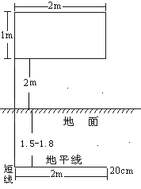
① 传垫球A
图2
在表面平整的墙上划目标区，线宽0.05m,线宽计在标出的尺寸之内。目标区下沿离地面2m。在地面上离墙(男子1.8m，女子1.5m)处划一条长2m的限制线，两端再各划一条长0.2m的短线（见图2），线宽均为0.05m。
考生在地面的限制线后，用双手先传后垫向墙上的目标区域各击球一次为1组,连续进行。每次测试进行50组传垫，每位考生最多可以测试2次。
成绩评定：每完成1组合格的传垫球得1分。如果出现了犯规（球落点完全在目标区外，脚踩地面限制线或越过短线及其延长线、持球、连击（球未触墙）、单手击球）则该组传垫不计分。从传球开始至球落地、或将球接住、或得到了满分即算作完成了1次测试。如果进行第2次测试，则最终成绩以第2次测试成绩为准。

② 传垫球B
在平整的墙面上画一个目标区，线宽0.05m,线宽计在标出的尺寸之内。目标区下沿距地面为男：3.5m,女：3.2m。在地面距墙(男子3m，女子2.8m)处划一条长4m的限制线，两端再各划一条长0.2m的短线（见图3），线宽均为0.05m。
考生在地面的限制线后将球向上抛起，然后用双手将球向墙上的指定区域传出，接着将反弹回来的球向上垫击（此时不受地面限制线限制），然后再向墙上的指定区域传出（需在地面标志线后完成），如此反复，连续进行。先传球后垫球各1次为一组，每次测试进行50组，每位考生最多可以测试2次。
1m
2m
男：3.5m 女：3.2m
男：3m 女：2.8m
4m
0.2m
图3
墙脚地面
成绩评定：每完成1组合格的传垫球得1分。如果出现了犯规（球落点完全在目标区外、传球时脚踩地面限制线或越过短线及其延长线、持球、连击、单手击球）则该组传垫不计分。从传球开始至球落地、或将球接住、或得到了满分即算作完成了1次测试。如果进行第2次测试，则最终成绩以第2次测试成绩为准。

③ 发球A
按图4所示画出得分区A区和B区域。男子网高2.35m,女子网高2.15m。
考生用正面上手发球技术，在发球区内先向A区发5次，再向B区发5次。
成绩评定：未进入指定区域（压线算击中指定区域）和犯规（按最新排球竞赛规则）均算失败，记成功的次数（Ｘ）。本项考试得分按下列公式计算：
$$F=X/{\text{10}}×\text{20}$$

④ 发球B
按图5所示画出得分区A区和B区域。男子网高2.35m,女子网高2.15m。
考生用正面上手发球技术，在指定的发球区内先向A区发5次，再向B区发5次。

成绩评定：未进入指定区域（压线算击中指定区域）和犯规（按最新排球竞赛规则）均算失败，记成功的次数（Ｘ）。本项考试得分按下列公式计算：
$$F=X/{\text{10}}×\text{20}$$

图4
A区
B区
3.5m
3.5m
图5
B区
6m
A区
4.5m
3m
指定发球区

⑤ 扣球
男子网高为2.35m；女子网高为2.15m。在排球场扣球落点一侧的端线外按图6设置一个标志线。
2m
图6 标志线的设置
标志线 高度 男：1.5m；女：1.2m
考生在网前自选位置完成5次自抛自扣。要求在进攻线（女子在距离中线2.5m的标志线）后将球向前上方抛出，然后助跑二、三步双脚起跳扣球。考生三人为一组，按序号依次轮流扣球。

成绩评定：该项考试的得分由达标分（占70%）和技评分(占30%)构成。扣出的球着地反弹起来后从设在端线外的标志线上越过为成功，犯规（边助跑边抛球、单脚起跳、轻打、用非扣球技术击球以及其他最新排球竞赛规则规定为犯规的现象）判失败。记成功的次数（Ｘ）。本项考试得分按下列公式计算：
$$F=(X/5×0\text{.}7+Y×0\text{.}3)×\text{30}$$
技评考试办法：技评标准以《球类运动——排球（第三版）》（黄汉生主编，高等教育出版社）中对扣球技术动作的方法和技术要领为准。取3位监考评分的均值为技评成绩（Y）。
（四）足球

1．考试项目
考试项目 | 考试内容 | 说明 | 分值（百分制）
专项素质 | 30米跑 | 二选一 | 20分
专项素质 | 25米折返跑 | 二选一 | 20分
专项技术 | 1分钟颠球 | 二选一 | 25分
专项技术 | 定点射门 | 二选一 | 25分
专项技术 | 脚背长传球踢准 | 二选一 | 25分
专项技术 | 头球顶远 | 二选一 | 25分
专项技术 | 运球绕杆射门 | 必考 | 30分
2．考试办法与要求
（1）专项素质考试办法与要求
① 30米跑
考生进行30米加速跑。
考试要求：考生考试时可以穿着足球专用钉鞋，不允许穿田径钉鞋。
② 25米折返跑
考生双脚位于起跑线后，听哨音由静止状态出发，考务人员同时开表计时。考生从起跑线跑至第一个标志物（标志物不低于0.5米）后返回起点，再跑至第二个标志物处返回起点，然后以此方法跑到第三个标志物处返回起跑线，当考生身体躯干部任何一部分越过终点时考务人员停表记录时间。每名考生有一次考试机会。（说明：从起跑线到第一个标志物为5米，从起跑线到第二个标志物为15米，从起跑线到第三个标志物为25米）见图1所示。
5米
10米
图1
10米

考试要求：①考生在跑到标志物处（标志物不低于0.5米），必须用手依次击倒标志物，返回方为有效，否则视为失败；②考生如未按要求按顺序跑完全程，或漏标志物均视为失败；③考生考试时可以穿着足球专用钉鞋，不允许穿田径钉鞋。
（2）专项技术考试办法与要求
① 1分钟颠球
监考人员鸣哨发令并开表计时，考生即可开始将放在地面上的球用脚挑起开始颠球，到1分钟时，监考人员鸣哨停止考试。在考试过程中如球落地，应尽快调整并继续颠球。记录1分钟有效颠球次数，每人考试一次。
考试要求：①开始时必须使用拖挑球技术，用脚将静止于地上的球挑起开始颠球，不得用手帮助；②在考试过程中如因为球落地，手臂触球而需要调整，必需将球放定在地上，仍以脚拖挑球开始继续颠球，否则不计次数；③考试要求使用双脚交替颠球技术。单脚连续颠球只算做调整，不计算次数；④颠球部位仅限于脚部的三个部位：脚背正面、脚内侧（脚弓）、脚外侧。其它部位只算做调整，不计算次数。
② 定点射门
考生按图2示意在罚球区顶所画的5米长线上射门5次，5个足球每球间隔1米，要求选用脚背内侧、脚背正面、外脚背3种脚法中任意脚法射门，左右脚不限，射门的球空中进门为有效。
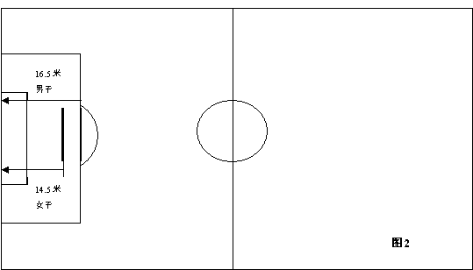

考试要求：①在脚背内侧、脚背正面、外脚背3种脚法中任意选择射门脚法，使用别的脚法为失败;②左右脚不限;③球必须在空中进门。
③ 脚背长传球踢准
考生将球放定在踢球线上，向目标圈连续踢球5次，准确记录球的第一落点在不同区域内的分值。男生踢球线距目标圈圆心距离为25米，女生踢球线距目标圈圆心距离为22米，目标圈是半径分别为2米、3.5米、5米的同心圆，见图3。
考试要求：踢球时要求使用脚背长传球技术，使用脚尖踢球不算成绩。

2米
3.5米
5米
男生25米、女生22米
图3
④ 头球顶远
考生位于8米宽的标志线后，自己向空中抛球、助跑，用头部正额或侧额头顶球技术向宽8米，长15米的长方形场地做头顶球，准确记录球第一落点到标志线的垂直距离，每人3次机会，记最远的1次有效成绩，场地见图4。
8米
15米
图4

考试要求：①考生自己抛球头顶，抛球要求向前上方抛球，高度超过自己身高；②考生顶球前可以有助跑，起跳头顶球或不起跳头顶球均可；③考生头顶球时，击球点必须在标志线的垂直面后，否则为失败；④考生顶完球后可以随惯性越过标志线；⑤头顶球的第一落点在8米宽的长方形区域内为有效，出界为无效，长方线的边线包涵在有效区内。
⑤ 运球绕标射门
考生按图5示意的方式将球放定在起点上，考生自主由静止状态起动运球，当球被踢并移动时考务人员开表计时，考生运球逐个绕过间距为2.5米的7个标志物（标志物不低于0.5米）后射门，当球整体越过球门线后停表，记录完成整个绕标射门过程的秒数，计时精确至1/10秒。每人2次机会，取最好的1次成绩。
考试要求：①运球和射门技术不限；②凡未按要求而漏绕标志物、碰倒标志物、从标志物上跨越或者未射进球门为失败；③球击中门柱弹回场内，可以补测一次。故意行为不予补测。

3米
2.5米
2.5米
2.5米
图5
技评要求：
技评分为优、良、中、差、较差5个档次。
等级 | 优 | 良 | 中 | 较差 | 差
要求 | 1．绕标技术动作熟练快速，动作协调连贯，对球控制能力很强。  2．射门技术规范熟练，动作协调连贯，准确有力。 | 1．绕标技术动作较熟练快速，动作较连贯，协调性稍差，对球的控制能力较强。  2．射门技术较规范熟练，动作协调，连贯性稍差，准确有力。 | 1．绕标技术动作基本熟练，速度稍慢，动作连贯性不强，协调性稍差。对球的控制能力一般。  2．射门技术较熟练，动作规范性稍差，动作协调性，连贯性稍差，射门准确，但力量小。 | 1．绕标技术不熟练，不连贯，动作协调性差，速度慢，对球的控制能力差。  2．射门技术不熟练，不规范，动作协调性差，射门力量小，准确性差。 | 1．绕标技术很不熟练，动作僵硬，很不协调，速度很慢，无法正常控制球。  2．射门技术动作很不熟练，协调性很差，射门无力，准确性很差。

（五）乒乓球
1．考试项目
考试项目 | 考试内容 | 说明 | 分值（百分制）
专项素质 | 3.5米移动 | 二选一 | 20分
专项素质 | 羽毛球掷远 | 二选一 | 20分
专项技术 | 发球 | 四选二 | 40分
专项技术 | 1分钟反手推档 | 四选二 | 40分
专项技术 | 自抛攻球 | 四选二 | 40分
专项技术 | 正手拉或突击下旋球 | 四选二 | 40分
专项技术 | 左推右攻 | 必考 | 40分
2．考试办法与要求
（1）专项素质考试办法与要求
① 3.5米移动
考生用侧滑步或并步在3.5米的距离内左右移动，计数30秒时间的往返移动次数；当移动到某一侧时，用手指触及限制线(限制线宽5厘米)才被认为是一次成功移动。每个考生仅有1次测试机会。
② 羽毛球掷远
考生站在限定线以外，原地掷羽毛球，球需从肩上经过，测量球的远度（见图1）。每个考生有2次测试机会，取最好的1次成绩。如踩线或脚步移动均被看作是一次失误。
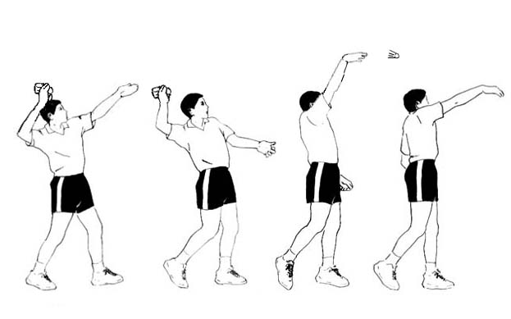
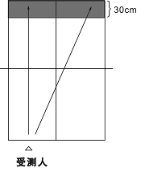

图1

图2
（2）专项技术考试办法与要求
① 发球
考生发球到对方台面的着台点必须在限定的区域内，限定区域是指在对方台面距离端线30厘米处划一条与端线平行的线，与中线形成的两个底线区。(见图2)
考试要求：考生向两个底线区各发5个球，共发10个球，累计有效命中次数。考生自由选择发球站位、发球方式和发球的旋转性质等。每个考生仅有1次测试机会。违反竞赛规则要求的发球判罚无效且累计考试次数。
② 1分钟反手推挡
以右手直拍为例，考生连续反手推左方斜线球，球的着台点必须在对方台面的左半区；反手推挡包括用球拍的另一面击球（直拍横打）。
考试要求：由专项考试小组指派陪测人，陪测人应具备一级以上等级运动水平，对供球的力量、速度和落点有较强的调控能力；陪测人用中等速度和中等力量连续供左方斜线球。测试时间为1分钟，累计受测人有效推挡板数；陪测人失误立即停表，重新开始后开表 。每个考生有2次测试机会。
③ 自抛攻球
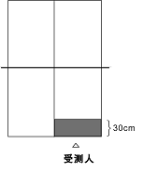
考生自己抛球后正手攻球，球在对方台面着台弹起后的落地点必须在限定线以外，即距比赛台面的垂直投影线划一条与端线平行的线，男子的距离为3.50米，女子的距离为3.20米。 (见图3)
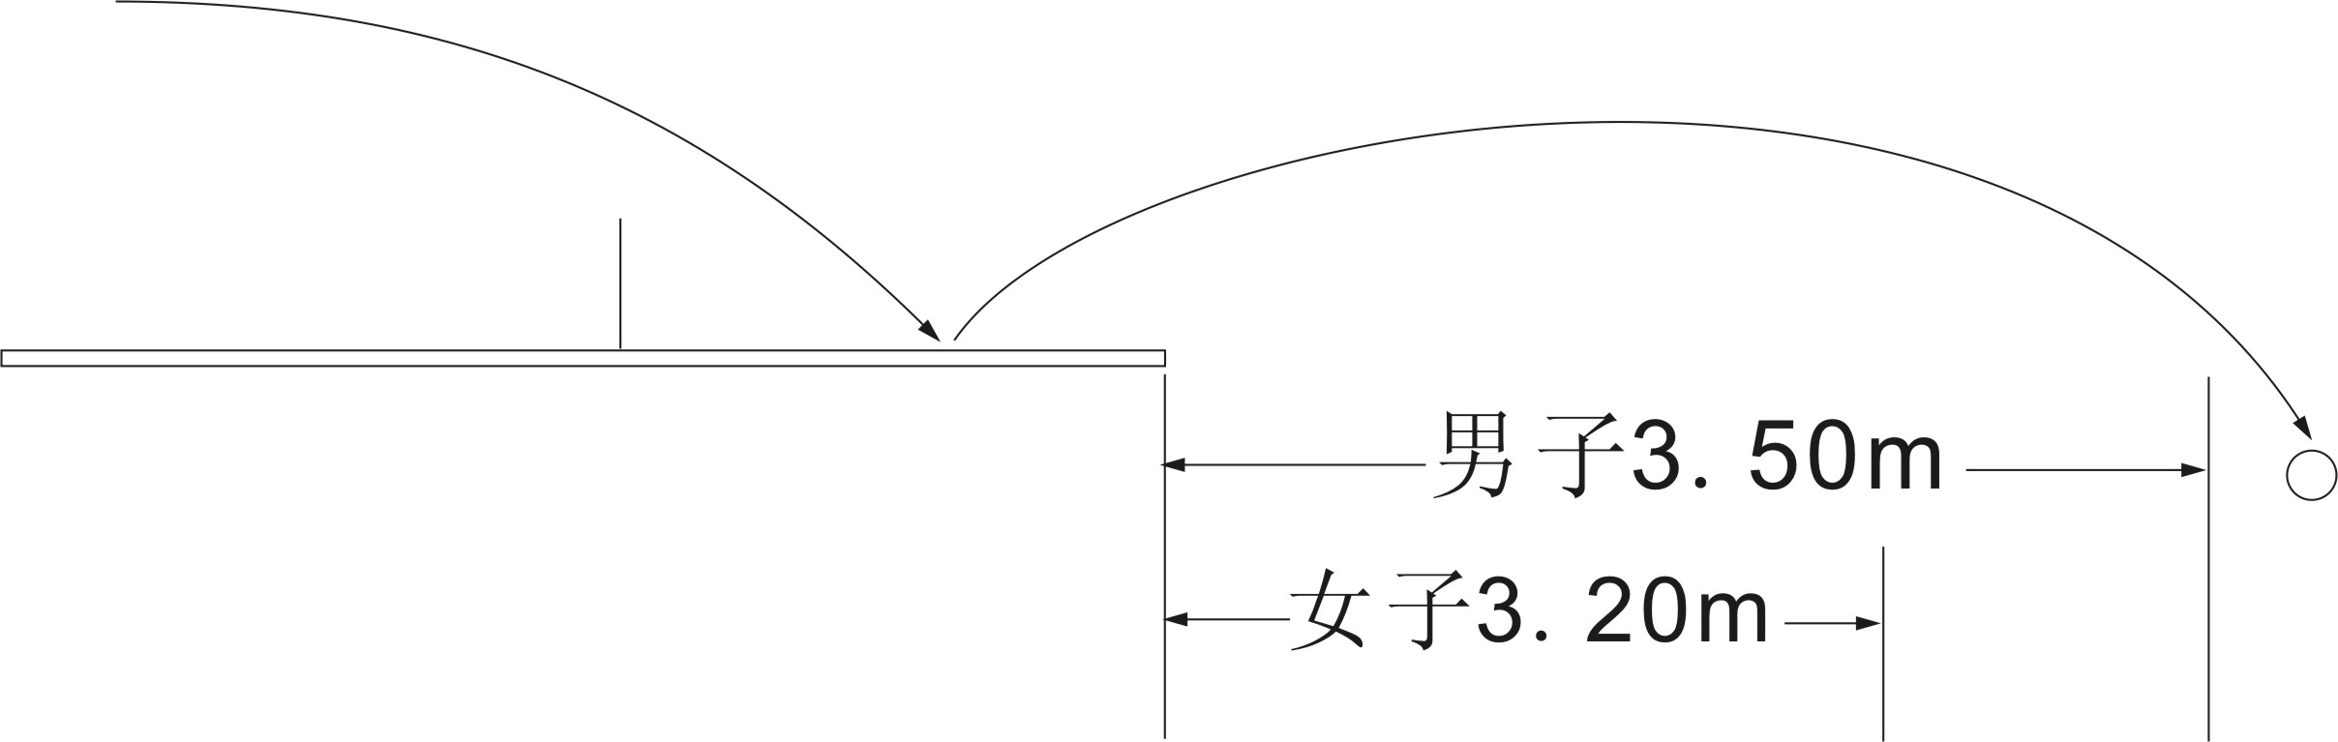

图3
图4
考试要求：考生用非执拍手向本方台面抛球，抛球的着台点必须在右半区距离端线30厘米的区域内(见图4)，球着台后弹起高度不限。考生自抛攻球10次，累计有效攻球板数；抛球失误或抛球后未执行攻球动作看作是一次抛球。每个考生仅有1次测试机会。
④ 正手拉或突击下旋球
考生在本方台面的右半区用正手提拉或正手突击，或正手拉弧圈球回击下旋球。
考试要求：由专项考试小组指派陪测人，陪测人应具备一级以上等级运动水平，对供球的旋转、速度和落点有较强的调控能力。陪测人用多球供下旋球，供球的着台点固定在受测人台面的右半区；供球有一定的时间间隔和旋转强度；陪测人连续供球10只，如出现擦网或擦边球情况不累计供球只数。累计受测人有效命中板数，回击球的线路和落点不限。每个考生仅有1次测试机会。
⑤ 左推右攻
以右手直拍为例，考生左推右攻（推左方斜线攻右方直线）为一组；反手推挡包括用球拍的另一面击球（直拍横打）。
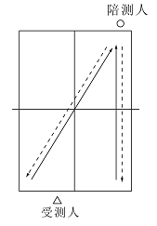
考试要求：由专项考试小组指派陪测人，陪测人应具备一级以上等级运动水平，对供球的力量、速度和落点有较强的调控能力。陪测人用反手推挡技术动作，有规律的供左方斜线球和左方直线球(见图5)，如出现擦网或擦边球情况按比赛规则执行。测试从反手推挡开始，考生反手和正手均合法还击为一组，累计连续命中组数。陪测人失误原命中组数有效，继续测试；考生失误重新开始。每个考生有3次测试机会，取最高1次成绩。

图5

（六）武术
1．考试项目
考试项目 | 考试内容 | 说明 | 分值（百分制）
专项素质 | 腿法类：正踢腿（左、右）、外摆腿（左、右） | 四类中各选一项 | 40分
专项素质 | 跳跃类：大跃步前穿、腾空飞脚 | 四类中各选一项 | 40分
专项素质 | 柔韧类：竖劈叉（左、右）、正压腿（左、右） | 四类中各选一项 | 40分
专项素质 | 协调类：仆步抡拍 | 四类中各选一项 | 40分
专项技术 | 初级长拳（第三路） | 二选一 | 60分
专项技术 | 器械（初级刀、初级棍、初级剑、初级枪由考生任选一套） | 二选一 | 60分
2．考试办法与要求
（1）专项素质考试办法与要求
① 正踢腿（左、右）
两腿伸直，一脚脚尖勾起向额前处踢出，脚跟过肩；落地并步后，上步换踢另一腿；挺胸塌腰顶头，支撑腿膝关节伸直，脚跟不得离地。记录10秒钟内左、右行进间踢腿的次数。未按上述动作规格要求完成的动作视为“无效动作”，不予计数。
② 外摆腿（左、右）
脚尖勾起，从侧上方踢起，经面前向另侧上方摆动，展髋，腿成扇形外摆。挺胸塌腰顶头，支撑腿膝关节伸直，脚全掌着地，脚跟过肩。落地并步后，上步换踢另一腿。记录10秒钟内行进间左、右摆腿的次数。未按上述动作规格要求完成的动作视为“无效动作”，不予计数。
③ 大跃步前穿
由提膝按掌开始，左脚落地腾空跃起；空中抬头挺胸，上肢舒展，落地平稳，呈仆步式，前跳距离大于弓步。
考试要求：符合上述要求得满分，前跃距离小于弓步扣1分，在空中身体未展开扣2分，身体未腾空扣3分。如出现多种错误，则累积扣分。
④ 腾空飞脚
摆动腿高提（大腿不低于髋）、起跳脚上摆伸直，脚面绷平。击手和拍脚要连续、快速、准确响亮。起跳脚先落地。观察并记录击响时起跳脚的高度和动作规格。
考试要求：符合上述动作要求，击响时起跳脚高度过肩为满分。击响腿的膝关节弯曲扣1分，击拍不响亮扣1分，击拍落空扣2分，摆动腿屈膝不够扣2分。如出现多种错误，则累积扣分。
⑤ 竖劈叉（左、右）
上体直立，两手扶地，两腿前后分开伸直，臀部与两脚保持在一条直线上，测量裆部与地面的垂直高度。
考试要求：下档距地5CM为满分，30CM以上不得分。每增加3CM扣0.5分。
⑥ 正压腿（左、右）
面对肋木或一定高度的物体，并步站立，一腿架起，脚尖勾紧，两腿伸直，立腹收髋。左、右各做一次要求赤脚完成。测量前额与脚尖的垂直距离。
考试要求： 按动作规格要求完成，左、右正压腿满分均为5分。前额与脚尖相距1～5CM得满分、每增加3CM扣0.5分， 30CM以上为不得分。
⑦ 仆步抡拍
预备式（左仆步拍地），以腰带臂，向上抡臂贴近耳朵；向下抡臂要贴近腿；两臂在行进中成立圆，仆步双脚脚跟不得离地，膝关节伸直。每击拍地面为一次。记录10秒钟内击拍地面的次数。未按上述动作规格要求完成的动作视为“无效动作”；不予计数。
（2）专项技术考试办法与要求
① 初级长拳（第三路）
姿势正确，方法清楚，动作协调，劲力顺达，精神贯注，节奏分明等。本项目考试为技评，由监考人员根据武术比赛规则进行独立评分。套路中每漏做或增加一个完整动作，扣1分；如出现多种错误，则累计扣分。评分时必须先确定评分等级，然后在相应等级内给出具体得分。
考试要求：本项考试为技评，技评共分优、良、中、及格、不及格五个等级。
优：姿势很正确，方法很清楚，动作很协调，劲力很顺达，精神很贯注，节奏很分明，内容很充实，特点很突出，套路很流畅、熟练。
良：姿势正确，方法清楚，动作协调，劲力顺达，精神贯注，节奏分明，内容充实，特点突出，套路流畅、熟练。
中：姿势较正确，方法较清楚，动作较协调，劲力较顺达，精神较贯注，节奏较分明，内容较充实，特点较突出，套路流畅。
及格：姿势基本正确，方法基本清楚，动作基本协调，劲力基本顺达，精神基本贯注，节奏基本分明，内容基本充实，特点基本突出，套路基本熟练。
不及格：断断续续完成套路
② 器械（初级刀、初级棍、初级剑、初级枪由考生任选一套）
姿势正确，方法清楚，身械协调、力点准确，精神贯注，节奏分明，风格突出。器械套路中每漏做或增加一个完整动作，扣1分；如出现多种错误，则累计扣分。评分时必须先确定评分等级，然后在相应等级内给出具体得分。
考试要求：同“初级长拳（第三路）”。

（七）体操
1．考试项目
组别 | 考试项目 | 考试内容 | 说明 | 分值（百分制）
男生 | 专项素质 | 引体向上 | 五选四 | 40分
男生 | 专项素质 | 双臂屈伸 | 五选四 | 40分
男生 | 专项素质 | 靠墙手倒立 | 五选四 | 40分
男生 | 专项素质 | 纵叉 | 五选四 | 40分
男生 | 专项素质 | 肋木悬垂举腿 | 五选四 | 40分
男生 | 专项技术 | 技巧：直腿后滚翻成大开立——分腿慢起头手倒立——前滚起立——经手倒立前滚翻——侧手翻 | 必考 | 35分
男生 | 专项技术 | 双杠：挂臂撑屈伸上成分腿坐——滚杠——弹腿进杠支撑摆动一次——后摆挺身下 | 三选一 | 25分
男生 | 专项技术 | 低单杠：双足蹬地翻上——单腿摆越成骑撑——转体180^{O}成支撑——支撑后摆下 | 三选一 | 25分
男生 | 专项技术 | 山羊（高1.25米）：水平分腿腾越 | 三选一 | 25分
女生 | 专项素质 | 仰卧举腿 | 五选四 | 40分
女生 | 专项素质 | 俯卧撑 | 五选四 | 40分
女生 | 专项素质 | 靠墙手倒立 | 五选四 | 40分
女生 | 专项素质 | 纵叉 | 五选四 | 40分
女生 | 专项素质 | 立卧撑 | 五选四 | 40分
女生 | 专项技术 | 技巧：坐撑经体前屈后滚成肩肘倒立——经单肩落下成单膝跪撑平衡——跪跳起——经手倒立滚翻——侧手翻 | 必考 | 35分
女生 | 专项技术 | 双杠：跳上成分腿坐——前进成外侧坐——转体180^{O}成分腿坐——弹腿进杠支撑摆动前摆下 | 三选一 | 25分
女生 | 专项技术 | 低单杠：跳上成支撑——单腿摆越成骑撑——转体180^{O}成支撑——支撑后摆下 | 三选一 | 25分
女生 | 专项技术 | 山羊（高1.15米）：后摆分腿腾越 | 三选一 | 25分
2．考试办法与要求
（1）男生专项素质考试办法与要求
① 引体向上
两手同肩宽，正握悬垂开始，屈臂拉引，下颌超过杠面，不允许摆动，连续完成动作，中间不准有明显的停顿。记录完整动作的次数。
考试要求：按规格要求30秒内完成，凡未按规格要求完成的动作，则不计次数。
② 双臂屈伸
双手握杠成直臂支撑开始，要求屈臂超过90度后臂撑起，不允许摆动，连续完成动作，中间不准有明显的停顿。记录完整动作的次数。
考试要求：按规格要求30秒内完成，前两次每做1次为1分,从第3次开始每做1次为0.5分。凡未按规格要求完成的动作，则不计次数。
③ 靠墙手倒立
双手撑地与肩同宽，蹬摆腿成靠墙手倒立，要求直臂身体伸直，只允许脚靠墙身体其它部位不得接触墙面。独立完成动作。记录完整动作时间。
④ 纵叉
上体直立，两手扶地，两腿前后分开并伸直，臀部与两脚保持在一条直线上。测量裆部与地面的垂直高度。
⑤ 肋木悬垂举腿
悬垂于肋木，并腿、直腿举腿平或超过头部，还原成悬垂。连续完成动作，不准有明显停顿或撞击。记录完整动作次数。
考试要求：按规格要求30秒内完成，凡未按规格要求完成的动作，则不计次数。
（2）男生专项技术考试办法与要求
考试要求：每个项目动作组合要连续完成。
项目 | 动作名称 | 办 法 与 要 求
技巧 | 直腿后滚翻成大开立 | 滚动圆滑，成大开立时上体与地面平行，两臂侧举（静止2秒）
技巧 | 分腿慢起头手倒立 | 起倒立时，保持匀速，成倒立时身体要直（静止3秒）稳定性好
技巧 | 前滚起立 | 动作圆滑
技巧 | 经手倒立前滚翻 | 经倒立过程、身体直，滚动圆滑，动作协调
技巧 | 侧手翻 | 手脚在一条线上、经倒立分腿大，身体直、经过垂直面
双杠 | 挂臂撑屈伸上成分腿坐 | 伸髋充分，制动及时，回落时再成分腿坐，手臂伸直
双杠 | 滚杠 | 动作连贯，协调、美观
双杠 | 弹腿进杠支撑摆动一次 | 动作协调，后摆平肩，前摆拉开肩角
双杠 | 支撑后摆挺身下 | 身体挺开，后摆高度超过肩水平
低单杠 | 双足蹬地翻上 | 动作连贯协调，支撑时挺身
低单杠 | 单腿摆越成骑撑 | 先推杠、后摆腿，骑撑时前后开度大
低单杠 | 骑撑转体180^{O}成支撑 | 转体时身体挺直，动作连贯协调，稳定性好
低单杠 | 后摆下 | 身体挺开，后摆腿超过肩水平，空中展体挺身充分
山羊 | 水平分腿腾越 | 两腿后摆达肘关节以上，推手后有明显腾空，身体伸展
注：山羊可连续跳2次，取得分高的1次。
（3）女生专项素质考试办法与要求
① 俯卧撑
俯卧身体伸直、屈臂肘向后、向外均可。肩低于肘、推起直臂成俯撑。连续完成动作，中间不准有明显的停顿。记录完整动作的次数。
考试要求：按规格要求30秒内完成，凡未按规格要求完成的动作，则不计次数。
② 仰卧举腿
仰卧于地板上，两臂置于体侧，双腿举至90度再回落至脚跟触地，连续完成动作，不准有明显撞击地面。记录完整动作次数。
考试要求：按规格要求25秒内完成，凡未按规格要求完成的动作，则不计次数。
③ 靠墙手倒立
与“男子靠墙手倒立”相同。
④ 纵叉
与“男子纵叉”相同。
⑤ 立卧撑
站立开始，下蹲两手撑地，腿向后伸成俯撑，身体挺直，迅速收腿成蹲撑起立成身体直立。记录完整动作次数。
考试要求：按规格要求30秒内完成，凡未按要求完成的动作，则不计次数。
（4）女生专项技术考试办法与要求
考试要求：每个项目动作组合要连续完成。
项目 | 动作名称 | 办 法 与 要 求
技巧 | 坐撑经体前屈后滚成肩肘倒立 | 动作舒展，倒立时重心高，身体直（静止3秒）
技巧 | 经单肩落下成单膝跪撑平衡 | 动作协调，平衡时抬头挺胸，后腿膝高于头，臂、腿撑地均为90^{O}（静止3秒）
技巧 | 跪跳起 | 动作协调，有一定腾空
技巧 | 手倒立前滚翻 | 经倒立过程、身体直，滚动圆滑，动作协调
技巧 | 侧手翻 | 手脚在一条线上、经倒立分腿大，身体直、经过垂直面
双杠 | 跳上成分腿坐 | 动作协调，姿势美观
双杠 | 前进一次成外侧坐 | 后腿进杠伸直，外侧坐时抬头挺胸、挺髋
双杠 | 转体180^{O}成分腿坐 | 动作美观、幅度大、转体正
双杠 | 弹腿进杠支撑摆动前摆下 | 动作协调，前摆时臀部平于肘，挺身落地
低单杠 | 跳上成支撑 | 支撑时直臂，充分展体挺身
低单杠 | 单腿摆越成骑撑 | 先推杠，后摆腿，骑撑时腿前、后开度大
低单杠 | 骑撑转体180^{O}成支撑 | 转体时身体挺直，动作连贯协调，稳定性好
低单杠 | 支撑后摆下 | 身体挺开，后摆腿平于肩
山羊 | 后摆分腿腾越 | 两腿后摆，推手后有明显腾空，身体伸展
注：山羊可连续跳2次，取得分高的1次。

（八）健美操
1．考试项目
考试项目 | 考试内容 | 说明 | 分值（百分制）
专项素质 | 纵劈叉（左、右） | 六选四 | 40分
专项素质 | 俯卧撑 | 六选四 | 40分
专项素质 | 跳绳 | 六选四 | 40分
专项素质 | 单足跳 | 六选四 | 40分
专项素质 | 靠倒立 | 六选四 | 40分
专项素质 | 仰卧两头起 | 六选四 | 40分
专项技术 | 规定动作A | 二选一 | 60分
专项技术 | 规定动作B | 二选一 | 60分
注： 规定动作A考试内容：后倒俯卧撑、分腿支撑、屈体分腿跳、单足转体360°、规定操化组合（竞技健美操组合1）、综合表现力。
规定动作B考试内容：单腿俯卧撑、直角支撑、团身跳、侧搬腿平衡、规定操化组合（竞技健美操组合2）、综合表现力。
2．考试办法与要求
本专项考试要求考生应穿紧身的运动服，脚着软底健身鞋。
（1）专项素质考试办法与要求
① 纵劈叉(左、右腿)
两臂侧平举，两腿伸直，腿及臀部、髋部基本着地；在地板或地毯上进行。考生必须穿紧身运动裤完成左、右腿分别在前的各一次劈叉。测量裆部与地面的距离。
② 俯卧撑
在地板或地毯上做标准俯卧撑(开肘、夹肘均可)。标准俯卧撑的开始和结束姿势是整个身体由双手和双脚支撑地面，肘关节伸直，肩部平直，头部处于背部的延长线；俯卧撑的起落必须要有控制，下降到最低点时，胸离地面的高度不得高于10厘米。考务人员观察并记录30秒内有效动作的完成次数。
考试要求：不符合上述动作规格要求完成的次数不予评分。
③ 跳绳
1分钟计时连续前摇跳(双摇跳记数2次)。考务人员观察并记录完成动作的次数。
④ 单足往返跳
地板上，左（右）腿单足跳12米，右（左）腿单足跳返回。考务人员观察并记时。
⑤ 靠倒立
两手支撑于地面，头朝下，脚在上(脚跟靠墙)与地面垂直的静止动作。考务人员观察并记录时间。
⑥ 仰卧两头起
两臂于上举仰卧于地板上。收腹举腿（双手触脚背），回落至手臂及脚跟触地（轻触地面），考务人员观察并记录30秒内有效动作的完成次数。考务人员观察并记录时间。
（2）专项技术考试办法与要求
① 后倒俯卧撑
俯撑，肘关节对准脚尖方向后倒，同时与踝关节形成互动，然后身体向前并回到起始位置。
② 一手前一手后的分腿支撑
一手于体前一手于体后支撑地面（只允许手触地），屈髋分腿（至少分腿90°）并与地面平行；保持5秒。
③ 团身跳
双脚原地起跳，双腿弯曲（膝至胸前的）；双腿并拢落地。
④ 单足转体360°
单腿转体360°；自由腿吸起。
⑤ 单腿俯卧撑
举一腿俯撑，身体呈一直线完成一次俯卧撑。
⑥ 直角支撑
双手身体两侧（只允许手触地），屈髋，双腿收紧平行于地面；保持5秒。
⑦ 向前屈体分腿跳
双腿原地起跳至屈体分腿位置(双腿夹脚90°)；躯干与双腿的夹角不大于60°；双腿平行或高于水平；双脚并拢落地。
⑧ 侧搬腿平衡
一腿举至头侧，一手抱住成平衡；两腿伸直；保持5秒。
考试要求：本项目考试实行扣分制评分办法，考生得分为满分值减去扣分值。按上述要求完成动作可得满分，未能按要求完成动作，视考生完成动作出现的错误程度予以扣分。专项技术错误程度扣分标准如下：
小错：即微小的错误，与完美完成之间的轻微偏离。每次减至1分。
中错：即与完美完成之间的清晰可辨的错误。每次减3—4分。
大错，即与完美完成之间出现几处偏离。每次减5分以上。
失败：即无法清晰辨认身体位置。减去该动作的分值。
⑨ 操化组合
按规定的步伐要求，在音乐的伴奏下连续完成操化动作。每人测1次。(音乐由考务组统一滚动播放)
考试要求：本项目考试实行扣分制评分办法，考生得分为满分值减去扣分值。视考生完成动作出现的错误类型予以扣分。操化组合错误类型扣分标准如下：
成套身体姿势不正确 扣至2分
不正确的脚与膝的位置 每次扣至0．3分
吸腿跳时髋关节伸展角度过小 每次扣至0．3分
无控制的落地技术 每次扣至0．3分
无控制的膝关节屈伸 每次扣至0．2分
膝关节僵直 每次扣至0．2分
弓步时大腿动作没有水平 每次扣至0．1分
手臂动作控制不精确 每次扣 0．1分
完成成套操化动作与音乐节奏不符 扣至2分
⑩ 综合表现力
综合表现力包含考生的身材比例以及在进、退场和成套动作完成过程中的姿态、气质形象、自信心及表现力等四个方面。
考试要求：本项目考试实行扣分制评分办法，考生得分为满分值减去扣分值。扣分标准如下：
气质形象 扣至2.5分
身材比例欠佳 扣至2.5分
进、退场姿态、精神面貌 扣至2.5分
完成动作的自信心及表现力 扣至2.5分

操化组合具体内容：
规定操化组合（竞技健美操组合1）
第一个八拍
1—2：右脚上步吸左腿同时两臂经前上屈（拳）至上举（掌心相对）；
3—：左脚向前弓步跳，两臂侧平举；
4--：跳还原成直立；
5—：向右侧摆腿跳，同时右臂胸前平屈，左臂侧平举；
6--：跳还原成直立；
7—：向左弓步跳，同时左臂上举（花掌，掌心向内），右臂侧举（花掌，掌心向上）；
8—：跳还原成直立
第二个八拍
1—2：右脚开始向前弹踢腿跳，同时两后举（拳心向后）——两臂前举（拳心向下）；
3—：向右剪刀跳，同时右臂肩侧上屈（拳心向内），左臂侧平举（拳心向下）；
4--：跳还原成直立，同时两臂屈肘胸前交叉（拳心向内）；
5—6：开合跳，同时两臂侧上举（掌心向内）；
7—：左脚在前弓步跳，同时两臂侧下举（掌心向内）；
8—：跳还原成直立，同时两臂屈肘手胸前互握；
第三个八拍
1—：右侧摆腿跳，同时左臂侧上举（花掌，掌心向内），右臂侧平举（花掌，掌心向上）；
2--：右脚于左腿前交叉上步，同时右臂上举（掌心向内），左臂下举；
3--：左弓步跳，同时左臂上举（花掌，掌心向内），右臂前举（花掌，掌心向上）；
4--：跳还原成直立，同时两臂胸前平屈（前臂重叠，掌心向下）；
5—：吸腿跳（左腿正吸），同时两臂前举（拳心向下）；
6—：同4；
7—：右腿向侧大踢，同时左臂上举（花掌，掌心向内），左臂前举（花掌，掌心向上）；
8--:还原成直立；
第四个八拍
1—2：右腿开始后踢腿跳两次，同时右、左臂依次摆动至侧上举（花掌，掌心向外）；
3--4：后踢腿跳，同时两臂向内环至上举击掌；
5—：跳成开步，同时两臂侧平举；
6--：跳还原成直立；
7—：跳成左腿在前的弓步，同时两臂前侧平举（花掌，掌心向上）；
8--：跳还原成直立。
第五个八拍
1—2：右脚开始后踢腿跳两次；同时两臂前上屈（拳心向内）—— 两臂侧举（花掌，掌心向上）
3—：左剪刀跳，同时两臂胸前屈肘，两手互握；
4--：跳还原成直立；
5—：弓步跳（左腿在前），同时右臂前举，左臂侧举（花掌，掌心向上）；
6--：左腿正吸向左跳转180°，同时两臂胸前屈肘交叉（拳心向内）；
7—：向左跳转90°成开步，同时右臂上举（花掌，掌心向内），左手叉腰；
8—：向左跳转90°还原成直立
第六个八拍
1—：跳成开步，同时两臂侧举（掌心向下）；
2—：跳成右腿后屈，同时右臂握拳上举（拳心向内），左臂下举；
3—：跳成左腿后屈，同时左臂前举（掌心向下），右臂肩侧上屈（拳心向内）；
4—：左转90°跳成左腿在前的弓步，同时左臂屈肘（手指触后脑），右臂前下举（掌心向下）；
5—：右腿正吸，同时右臂侧举（花掌，掌心向上），左手于右腹前（五指分开，掌心向内）；
6—7：右脚上步（右转90°）跳成弓步（左腿在前），同时两臂向内绕至侧上举（花掌，掌心向内）；
8—：跳还原成直立；
第七个八拍
1—：右腿侧摆腿跳，同时右臂上举（拳心向外）；
2—：右腿前交叉，同时两臂下举；
3—4：左脚前并步跳，同时两臂于胸前平位屈伸两次；
5—6：右腿上步，左腿正吸向左转180°，同时左臂侧举，右臂胸前平屈（掌心向下）；
7—：右侧摆腿跳同时同时向左转90°，左臂上举（花掌，掌心向内），右臂前举（花掌，掌心向上）；
8—：跳同时左转90°还原成直立；
第八个八拍
1—2：开-合-开跳，同时两臂侧举—胸前交叉（拳心向内）—左臂上举（花掌，掌心向内），右臂前举（花掌，掌心向上）；
3—4：左弓步跳—并步—右腿正吸，同时两臂侧下举—两臂屈肘于头后—左臂上举（花掌，掌心向后），右臂胸前上屈（花掌，掌心向内）；
5—：右脚侧出一步，左腿侧摆，同时右臂侧上举（花掌，掌心向外），左臂侧举（花掌，掌心向下）；
6—7：左脚上步同时向左跳转360°，两臂上举手互握；
8—：左弓步，同时左臂侧上举（花掌，掌心向内），右臂侧举（花掌，掌心向上）。
规定操化组合（竞技健美操组合2）
第一个八拍
1—2：开合跳同时两臂经前上屈（拳）至上举（掌心相对）；
3—：左脚向前弓步跳，两臂侧平举；
4--：跳还原成直立；
5—：向左腿向前一步，同时右臂胸前平屈，左臂侧平举；
6--：右腿正吸同时两臂上举（掌心相对）；
7—：向右转90°成右弓步跳，同时左臂前举（花掌，掌心向内），右臂上举（花掌，掌心向上）；
8—：跳还原成直立
第二个八拍
1—：右腿侧摆腿跳，同时右臂上举（拳心向前）；
2--：还原成直立；
3—4：开合跳成左腿在前弓步，同时两臂侧平举—两臂于胸前屈肘（拳心向内）--两臂侧上举（花掌、掌心相对）；
5—6：右腿开始后踢跳两次，同时两臂向内绕至上举（掌心向内）；
7—：左脚在前弓步跳，同时两臂侧下举（掌心向内）；
8—：跳还原成直立，同时两臂屈肘手胸前互握；
第三个八拍
1--2：右腿开始弹踢跳，同时两臂经后振至左臂上举（花掌，掌心向内），右臂侧平举（花掌，掌心向上）；
3--：右脚于左腿前交叉上步，同时右臂上举（掌心向内），左臂下举；
4--：左剪刀跳，同时左臂上举（花掌，掌心向内），右臂胸前上屈（花掌，掌心向内）；
5--6：右腿开始后踢腿跳两次，同时侧上举（掌心向外）--两臂胸前平屈（掌心向下；
7—：左侧摆腿跳，同时左臂前举（花掌，掌心向上），右臂上举（花掌，掌心向内）；
8--:还原成直立；
第四个八拍
1—2：左腿向前并步跳，同时右臂胸前平屈、左臂侧举（掌心向下）--两臂上举（掌，掌心相对）；
3--：右腿上步，同时左臂前举、右侧臂举（掌心向下）；
4—：左腿正吸同时向左转体180°，两臂屈肘胸前交叉（拳心向内）；
5—：右侧摆跳，同时两臂侧平举（掌心向上）；
6--：右腿交叉于左腿前同时向左转体90°，左臂上举（拳心向内）；
7--：左吸腿跳，同时左臂屈肘于腰间（花掌，掌心向上）；右臂上举（花掌，掌心向内）；
8--：跳（左转90°）还原成直立。
第五个八拍
1—3：左侧并步跳；同时两臂向上绕环至侧举；
4—：弓步跳（左腿在前），同时左臂前举（花掌，掌心向上），右臂屈肘（手指触脑后）；
5—：左吸腿跳，同时两臂胸前平屈（拳心向下）；
6--：还原成直立；
7—：右腿向前大踢，同时两臂侧举（拳心向下）；
8—：还原成直立
第六个八拍
1—：右吸腿跳，同时两臂侧上举（花掌，掌心向上）；
2—：右脚于左脚前点地，同时两臂胸前平屈（掌心向下）；
3—：右腿前踢，同时左臂前举（掌心向下），右臂侧举（掌心向内）；
4—：还原成直立；
5—6：开合跳，同时左臂胸前平屈（掌心向下），右臂侧下举（掌心向内）——两臂屈肘（手指触头后）；
7—：右腿正吸，同时两臂侧上举（花掌，掌心向上）；
8—：跳还原成直立；
第七个八拍
1—2：开合跳，同时两臂侧举——两臂胸前平屈（前臂重叠）；
3—：右腿侧摆，同时左臂侧下举（掌心向下），右臂侧上举（掌心向下）；
4--：跳还原成直立；
5—：左腿开始向右交叉上步，同时左臂侧举（掌心向下）右臂胸前平屈（掌心向下）
6—：右腿并左腿（稍屈膝），同时两手触膝；
7—：分腿跳，同时两臂侧上举（掌心向外）；
8—：还原成直立；
第八个八拍
1—2：右、左腿后踢腿跳，同时两臂胸前上屈（拳心向内）—左臂上举（花掌，掌心向内），右臂前举（花掌，掌心向上）；
3—4：开合跳，同时两臂侧举—两臂于胸前屈肘（两手互握）；
5—：左腿前踢，同时左臂侧上举（掌心向外），右臂胸前平屈（掌心向下）；
6—：左脚上步（右腿后屈），同时左手触右肩，右臂屈于体后；
7—：向右跳转90°成弓步（右腿在前），同时左臂侧举（花掌，掌心向上），右臂上举（花掌，掌心向内）；
8—：跳还原成直立。
（九）羽毛球
1．考试项目
考试项目 | 考试内容 | 说明 | 分值（百分制）
专项素质 | 左右移动 | 二选一 | 20分
专项素质 | 1分钟一跳双摇跳绳（双飞） | 二选一 | 20分
专项技术 | 正手发高远球 | 四选二 | 40分
专项技术 | 反手发网前球 | 四选二 | 40分
专项技术 | 网前放球 | 四选二 | 40分
专项技术 | 网前挑球 | 四选二 | 40分
专项技术 | 杀上网 | 必考 | 40分
2．考试办法与要求
（1）专项素质考试办法与要求
① 左右移动（以右手持拍为例）
考生位于球场中心,左脚踩在中线上，考务人员发出动令后(同时开表),采用向右侧移动的步法，用持拍手触及放置在右侧单打边线上的羽毛球，然后用向左侧移动的步法，用持拍手触及放置在左侧单打边线上的羽毛球，如此为完成一次左右移动（如图1）。反复进行5次。当完成最后的手触及球并回动至球场中心（一只脚踩在中线上）时停表，计算成绩。每位考生有2次考试机会，取其中最好1次成绩。
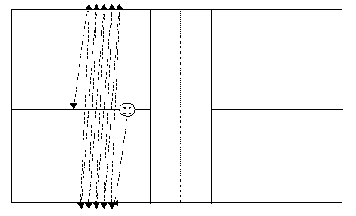

图1 左右移动示意图
考试要求:①考生从静态开始;②考试用球放置在单打左、右边线上（各五只球）;③考生必须用持拍手触动边线上的羽毛球，返回方为有效，否则视为失败;④考生必须面向球网转身;⑤考生如未能按考试要求完成全程移动（五个来回）、漏触动球或最后回动未能一只脚踩中线均视为失败。
② 1分钟一跳双摇跳绳（双飞）
考生听到考务人员发出动令后（同时开表），开始一跳双摇跳绳（每跳跃一次摇绳两周圈），记录1 分钟内完成的有效跳绳次数。每位考生有2次考试机会，取其中最好1次成绩。
考试要求：①考生从静态开始;②双脚跳起身体腾空后，跳绳自双脚底后沿身体额状轴旋转720度为一个周期，成绩计算为一个，累计跳绳次数;③测试过程中，绳绊脚，该次不计数，继续进行;④一跳一摇不计数;⑤跳绳脱手等，应尽快调整并继续跳绳。
（2）专项技术考试办法与要求
① 正手发高远球
考生站在单打场地的（左或右）发球区内，按规则要求发高远球（见图2）。每位考生有1次考试机会。
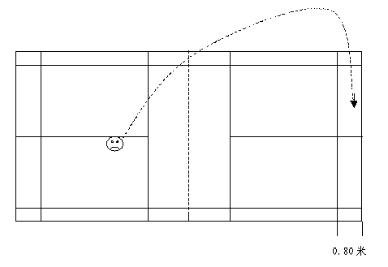

图2 发高远球示意图

考试要求：①发出的球以较高弧线飞行（质量好的飞行弧度是球至最高点垂直下落），并落在规定的区域内方能得分（见图2）;②左、右发球区各发10次;③球落在球场双打的后发球线和端线（单打后发球线）之间的区域内和线上为有效球。
② 反手发网前球
考生站在（左或右）发球区内，按规则要求发网前球（见图3）。每位考生有1次考试机会。

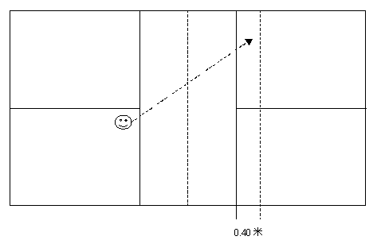

图3 反手发网前球示意图

考试要求：①球过网的高度不得高于20厘米，并落在规定的区域内方能得分（见图3）。否则为失败;②左、右各发10次;③球落在前发球线和40厘米区域内和线上为有效球;④在球网上放置20厘米的标志尺。
③ 网前放球
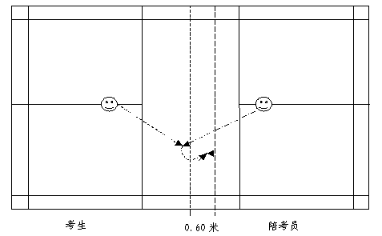
考生站在单打前发球线和中线交界后0.50米处上网，用网前放球技术，把由陪考员用手抛的网前球,击至规定的范围内方能得分（见图4）。每位考生有1次考试机会。

图4 网前放球示意图
考试要求：①由专项考试小组指派陪考员。陪考员掌握好抛球的弧度、落点;②正、反手各做10次;③球落在60厘米区域内和线上为有效球，否则为失败。
④ 网前挑球
考生站在前发球线和中线交界后0.50米处上网，用网前挑球技术，把由陪考员用手抛的网前球，击至规定的范围内方能得分（见图5），每位考生有1次考试机会。
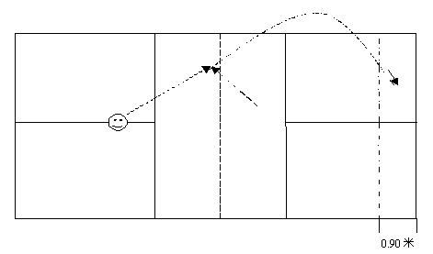

图5 网前挑球示意图
考试要求：①由专项考试小组指派陪考员。陪考员掌握好抛球的弧度、落点;②正、反手各做10次;③挑击出的球具有一定的高度;④球落在端线(单打后发球线)和90厘米区域内和线上为有效球。
⑤ 杀上网
考生持拍站在单打球场中心处准备，陪考员先发后场高远球，考生采用正手杀球技术后，快速上网将陪考员发的网前球放网为一组。共做10组，累计有效组数。每位考生有2次考试机会，取其中最好1次成绩。
考试要求：①由专项考试小组指派陪考员。陪考员应具备二级以上等级运动水平，对供球的力量、速度和落点有较强的调控能力；②陪考员用发后场球和发网前球技术动作，有规律的供球；③陪考员失误原组数有效，继续测试；④考生杀球或放网前球失误（球不过网和出界），均视为失败；⑤所有压线球为有效球；⑥杀球必须有力度；⑦网前球可采用放、搓、勾等技术；⑧步法协调、合理、快速。
技评要求：技评分为优、良、中、差、较差5个档次。

